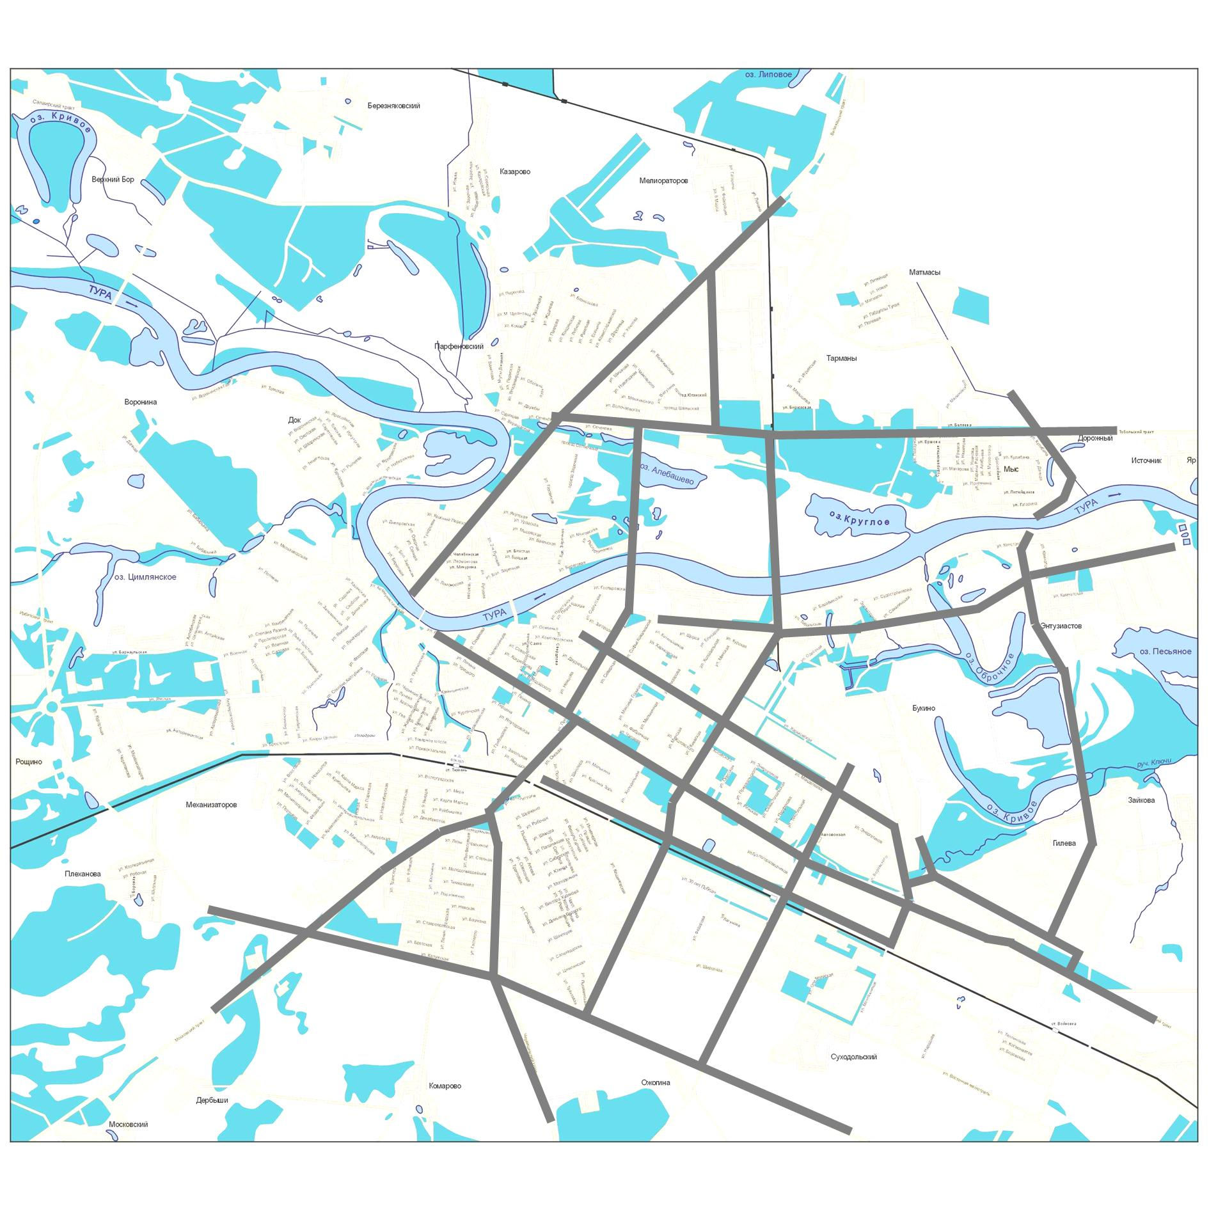

Переправа
Ограничение
по высоте 2,3м

